АВТОБАН /

Collide

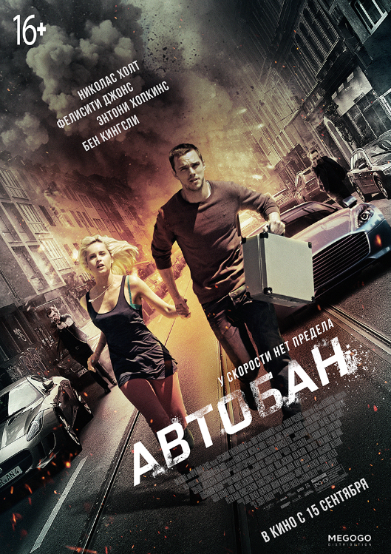

В КИНО С 15 СЕНТЯБРЯ

От легендарного продюсера «Крепкого орешка», «Матрици» и «Шерлока Холмса»
Страница фильма на «КиноПоиске»
http://www.kinopoisk.ru/film/654151/

Страница фильма на IMDb.com:
http://www.imdb.com/title/tt2126235/?ref_=ttexst_exst_tt

Трейлер (оригинальный язык):
https://www.yahoo.com/movies/nicholas-hoult-pulls-a-heist-for-the-heart-in-171429862.html

Режиссер: Эрен Криви

Продюсер: Джоэл Силвер («Шерлок Холмс 1-3», «Матрица 1-3», «Смертельное оружие 1-4», «Крепкий орешек 1-2», «Хищник», «V» значит Вендетта»)
Жанр: криминальный экшен
Формат: 2D, 3D
Ограничения: 16+

В ролях:

Николас Холт («Безумный Макс: Дорога ярости», «Джек – покоритель великанов», «Тепло наших тел», «Люди Икс: Дни минувшего будущего»)

Фелисити Джонс («Вселенная Стивена Хокинга», «Новый Человек-паук: Высокое напряжение»)

Энтони Хопкинс («Молчание ягнят», «Ганнибал», «Тор 1-2», «Ной», «Хичкок»)
Бен Кингсли («Список Шиндлера», «Железный человек 3», «Остров проклятых», «Ганди»)

Синопсис:
Американский турист Кейси Штайн (Николас Холт), путешествуя с подругой по Европе, оказывается втянутым в разборки между двумя враждующими мафиозными группировками. Одну из них возглавляет Хаген (Энтони Хопкинс), другую — Геран (Бен Кингсли). И с этого момента начинается смертельно опасная гонка на запредельной скорости по автобанам Германии.

Николас Холт: «Нам очень повезло, мы снимали погони и перестрелки на трех милях реального шоссе, которое еще не было открыто для общего движения. Я всегда был немного бесшабашным, хотя и не могу назвать себя опытным водителем. Когда я за рулем, щелкаю радиостанции назад и вперед. С наслаждением, например, слушаю аудиокниги. А вот во время съемок мне пришлось показать все свое мастерство вождения. Чувствовать, как твою машину заносит на крутых поворотах или бешеные скачки в кювете – я гнал, что есть мочи, подскакивал на каждом ухабе. Было действительно страшно».

Энтони Хопкинс: «Режиссер Эрен Криви – прекрасный постановщик экшен-сцен. Он умеет невероятно зрелищно показать перестрелку».

Эрен Криви: «Сценарий «Автобана» был готов. Ф. Скотт Фрейзер мне его разрекламировал и я только внес последние правки. Фильм получился немного необычным. Это смесь романтической комедии «500 дней лета» и боевика «Скорость». В фильме речь идет об американском туристе, которого втянули в разборки наркоторговцев, и туристу надо проехать через всю Германию, чтобы вернуться к своей подруге в Мюнхен. Мы пытались создать свежую, яркую картинку, максимально правдоподобную. Чтобы во время съемок актер ощущал, что все, что он делает – реально. Нам пришлось задействовать Николаса Холта во множестве сцен на дороге. Например, во время съемок эпизода, где Ник прыгает в машину и уезжает – это длинный двухминутный кадр. Съемка ведется в машине и вокруг нее: когда разбивается окно – камера проходит через него, машина разворачивается и съемка продолжается снова снаружи машины, бьется другое окно и камера проходит уже сквозь него. Мы задействовали различные подходы, чтобы создать атмосферу экшена. Настоящим испытанием стали двухнедельные съемки перестрелки на скоростной трассе. Николас – уверенный водитель. Он сам съезжал в кюветы, поверьте, это были очень напряженные моменты, яркие сцены со столкновениями и преследованиями, кажется, что все происходило на самом деле.
Кадры полиграфического качества: https://yadi.sk/d/bxHclp-UrzAho

